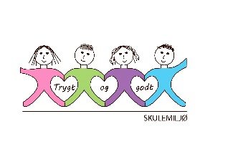
Vekeplan for 2. trinn Veke 12

Informasjon
Hei!
Det nærmar seg påskeferie og siste veke før ferien skal vi gjere kjekke ting saman:
Onsdag: Gla’time med 1. og 2.trinn.
Torsdag: Påskelunsj- alle tar med seg eit pålegg til felles lunsj. Vi kjøper inn brød og smør.
Fredag: Nokre elevar har hatt lyst at vi skal ha pysjamasdag så då blir det det denne dagen. Vi har og leiketime i siste time og elevane kan ta med ein leike (ingen elektroniske leikar eller leikevåpen).
Leksa denne veka er påskebingo. De kan vurdere sjølv kor mange oppgåver de gjer. Elevane kan ta med heftet sitt og vise til oss på fredag (fasit til kryssord/leitekryss er bakarst i heftet).
Info om utviklingssamtalane kjem etter påske.

Ha ei fin veke og god påske til alle saman!
Helsing lærarane på 2.trinn.

Dette jobbar vi med:
Norsk | Lesestrategi: BO blikk (bilete og overskrift).  Repetert lesing  Tekst og bilete.  Leseforståing.  Språk – og skriveverkstad  Høgtlesing og språkleikar  Tema: Teknologi
Matematikk | Tala til 100  Telje med tiarar  Tiarar og einarar  Samanlikning  Talfølger
Engelsk | Clothes
Tema/ KRLE | Påske og påsketradisjonar
Sosial kompetanse | Tema: Vondt og vanskeleg
Kroppsøving/svømming | Arbeid med småreiskap, balløving og leikar.
VEKE 12
 | Til tysdag | Til onsdag | Til torsdag | Til fredag
 |  |  | Påskelunsj. Ta med eit pålegg til felles lunsjbord. | Symjing: 2A  Gym Meland Aktiv:  2B, 2C, 2D  Du kan gå i pysjamas og ta med ein leike viss du vil.
Lekser til: | Påskebingo | Påskebingo | Påskebingo | GOD PÅSKEFERIE!

